附件1

**资助需求申报表**

|  |  |  |  |
| --- | --- | --- | --- |
| **乡村少年宫名称（盖章）** |  | | |
| **性质** |  | **负责人** |  |
| **联系人** |  | **职务** |  |
| **手机（同微）** |  | **单位地址** |  |
| **单位简介**  **（主要介绍美育教育方面情况）** |  | | |
| **申请资助需求及做法** |  | | |

**备注：此表需加盖公章，将电子扫描件发送至邮箱：[limeng@kuke.com。](mailto:limeng@kuke.com。)**

**附件2**

**库客音乐智能钢琴（C端系统）**

库客智能钢琴C端系统应用面向零基础的钢琴学习用户群体，从无到有再到不断提升钢琴理论知识及技能，适合摆放于家庭、公共领域例如：图书馆、商场等。也可以用于教室老师上课使用。系统主要包含课程、曲谱库、赏析库、练琴日志、最近练习、我的收藏核心模块。

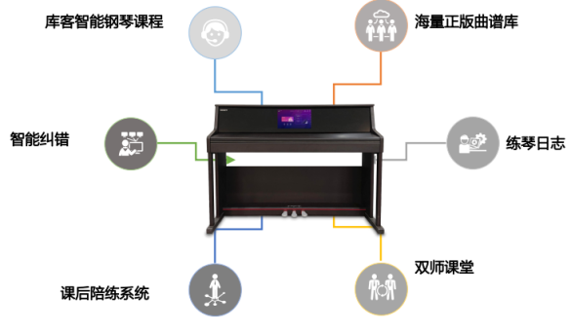

1. **全部课程模块：**

全部课程可以分为视频课程以及音频大师课程，总计不少于380节课程，视频课程是由库客邀请的专家团队自主研发出的课程，有针对3-6岁的幼儿钢琴启蒙课程，针对6岁及6岁以上的零基础人群的钢琴学习课程，以及音频大师课程、央院考级通关课程等。

1. **曲谱库模块**：

特邀专业制谱团队打造适宜弹奏及教学的智能乐谱库。模块分类精准，且针对性强，曲谱库模块分为推荐/热门、考级专区，版权独享、经典教材、启蒙专区、每日练习、儿童趣味、世界名曲八个分类。总计不少于3800首曲目。

1. **赏析库模块：**

赏析库模块含有大量的正版版权音频资源，分为推荐、儿童、古典乐园三种分类，总计487首曲目。

1. **音乐知识模块：**

从乐器、音乐家、交响乐等三个维度系统、全面的学习专业的音乐知识。包含乐器20种，音乐家11位。

1. **智能钢琴功能模块：**
2. **支持多种方式登录账号功能：**
3. 支持使用手机号和验证码登录；
4. 使用手机号和密码进行登录（机构内学生专用）；
5. 使用手机扫描二维码进行手机端H5页面登录（仅限钢琴端）

**2、弹奏数据记录功能：**

弹奏完智能钢琴可自动记录弹奏成绩，弹奏数据从音准、节奏、力度三个维度显示，

**3、自动纠错功能：**

不同的颜色渲染不同的弹奏结果，弹奏正确音符显示绿色，弹奏错误音符显示红色，

**4、【练琴日志】功能**;

练琴日志可以查看弹奏者练习天数、弹奏次数、时长，弹奏的曲目及弹奏结果报告，日志从日、周、月以及总计几个方面也可进行查看。

|  |  |  |  |
| --- | --- | --- | --- |
| **2024新春合唱音乐会作品申报表** | | | |
| **单位名称** |  | **合唱团名称** |  |
| **合唱团负责人** |  | **手机号/微信号** |  |
| **合唱团联系人** |  | **手机号/微信号** |  |
| **单位邮寄地址** |  | | |
| **作品名称** | ① | **作品时长**  **及伴奏形式** | ① |
| ② | ② |
| **作品指导老师** |  | **合唱团人数** |  |
| **合唱团简介** |  | | |

**备注：此表为预参加音乐会的作品收集表，对遴选出的优秀作品将赴邀参加全国青少年宫2024新春合唱音乐会。此表请于2023年11月15日前发送至中国宫协活动部邮箱：zggxhdb@163.com。**